新闻稿

科德宝高性能材料集团正式收购佛山优特医疗
拓展业务成为全球先进伤口护理市场的全方位服务提供商
德国魏茵海姆，2026年7月31日。全球前沿的技术纺织品制造商科德宝高性能材料集团（Freudenberg）已收购佛山市优特医疗科技有限公司（UMT）。此次交易的出售方为UMT创始人王晓东博士及一家中国民营创始合作伙伴。UMT是前沿的先进伤口护理产品全方位服务提供商。该公司总部及高水准的生产设施位于中国佛山，拥有约200名员工。 双方已同意不披露收购价格。
“科德宝高性能材料集团与佛山优特医疗是完美的战略契合。展望未来，此次合并将使我们能够作为创新型全方位服务提供商，在先进伤口护理市场中提供特有的技术与产品组合”，科德宝高性能材料集团首席执行官Andreas Raps博士评论道。UMT首席执行官兼创始人王晓东博士强调：“我们两家公司共有的创新实力与对客户需求的高度专注，构成了天作之合，这正是推动我们持续成功并进一步拓展业务的基石。”
前沿技术与法规事务专长
UMT拥有一流的前沿技术，其核心竞争力涵盖从纤维制造与功能化处理到非织造布生产以及最终包装、灭菌和产品上市许可的各个环节。
UMT在法规事务领域的专业积淀、产品在国际上率先获批的成功经验，以及在中国、欧洲和美国获得的专利，构成了科德宝高性能材料集团拓展医疗护理业务的重要支撑。

为客户提供个性化解决方案
通过收购UMT，科德宝高性能材料集团将在内部完整覆盖价值链上的所有重要环节，从而成为先进伤口护理市场中技术覆盖最广泛的技术平台之一。未来，集团将针对不同的应用提供丰富的解决方案，包括聚氨酯泡沫敷料，硅胶涂层敷料以及添加银离子等抗菌成分的伤口敷料。同时，基于海藻酸盐的高吸收性纤维解决方案，以及以壳聚糖和羧甲基纤维素(CMC)为基础的伤口敷料, 进一步拓展了产品组合。广泛的技术基础不仅为个性化适配提供了全面的选择，并能够为全球客户提供定制化的解决方案。
摄影:
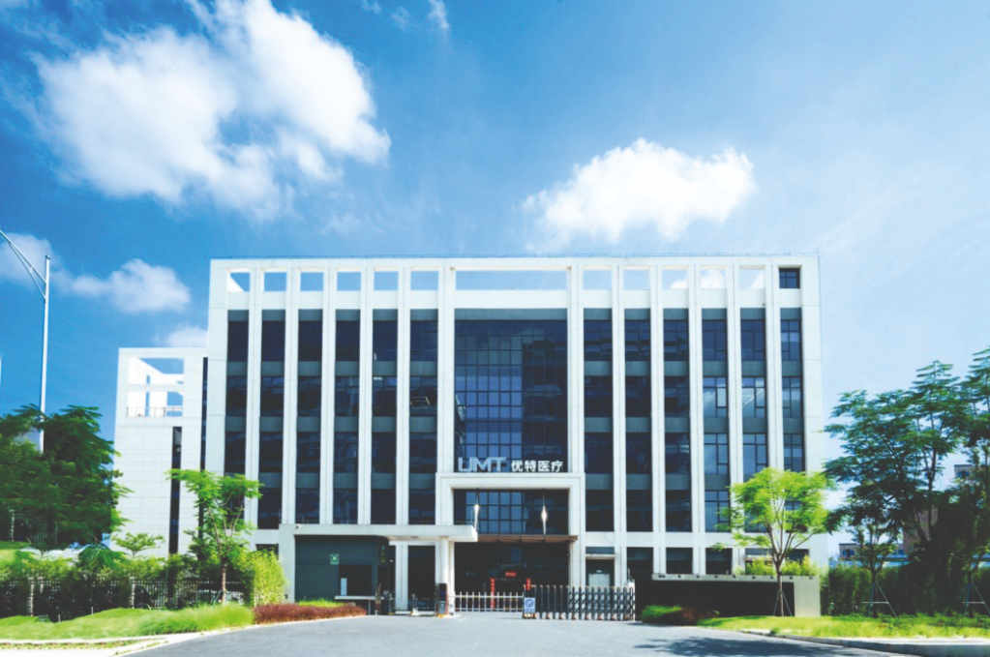
UMT的加入助力科德宝高性能材料集团成为先进伤口护理领域的全方位服务提供商。
来源：©科德宝高性能材料集团

媒体垂询联系方式
科德宝高性能材料集团控股有限公司
Holger Steingräber  企业营销与传播高级副总裁  德国魏因海姆/Höhnerweg 2-4 / 69469  电话： +49 6201 7107 007  Holger.Steingraeber@freudenberg-pm.com  www.freudenberg-pm.com | Katrin Böttcher  全球媒体关系经理  德国魏因海姆/Höhnerweg 2-4 / 69469  电话： +49 6201 7107 014  Katrin.Boettcher@freudenberg-pm.com  www.freudenberg-pm.com
关于科德宝高性能材料集团
科德宝高性能材料集团是全球领先的创新技术纺织品提供商之一，其产品广泛应用于服装与鞋履、建筑、土木工程、能源、过滤材料、医疗护理、家居生活、工业制造、交通运输以及涂层技术纺织品等众多市场和领域。2025年，集团销售额超过14亿欧元，在全球14个国家/地区运营着35个生产基地，拥有约5100名员工。科德宝高性能材料集团高度重视社会与生态责任，将其视为业务成功的基石。如需了解更多信息，请访问 www.freudenberg-pm.com
2025年，科德宝集团拥有约52000名员工，遍布全球约60个国家/地区，销售额约为117亿欧元。如需了解更多信息，请访问www.freudenberg.com。

